**A fariz, Untuk cara jawabnya siswa harus liat maps dulu**

**Mapsnya bebas mau disimpen Dimana, apakah mau di klik nanti muncul maps.**

**Maps nya saya simpan di folder**

**Permasalahan 2**

Pada tahap sebelumnya, kamu telah berhasil membantu Pa Budi mengurutkan paket-paket barang mana saja yang akan diantar terlebih dahulu dengan menggunakan proses pengurutan sederhana berdasarkan jarak dari perusahaan ke rumah penerima. Jawabannya diperoleh urutan pengantaran sebagai berikut :

1. h3 no 2

2. H5 no 2

3. H1 No 2

4. H2 no 2

5. H4 No 2

6. H5 No 7

Sekarang ayo bantu pak budi untuk mengantarkan paket-paket tersebut berdasarkan urutan pengantaran diatas. Titik awal pengantaran berada di Perusahaan PT Sumber Maju.

**Intruksi yang digunakan**

Tarik gambar icon dibawah ini dan letakan pada kotak kosong yang telah disediakan

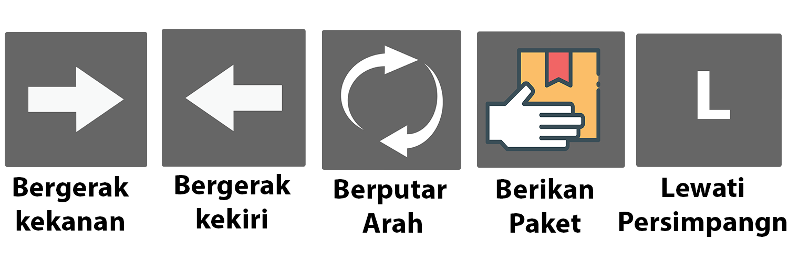

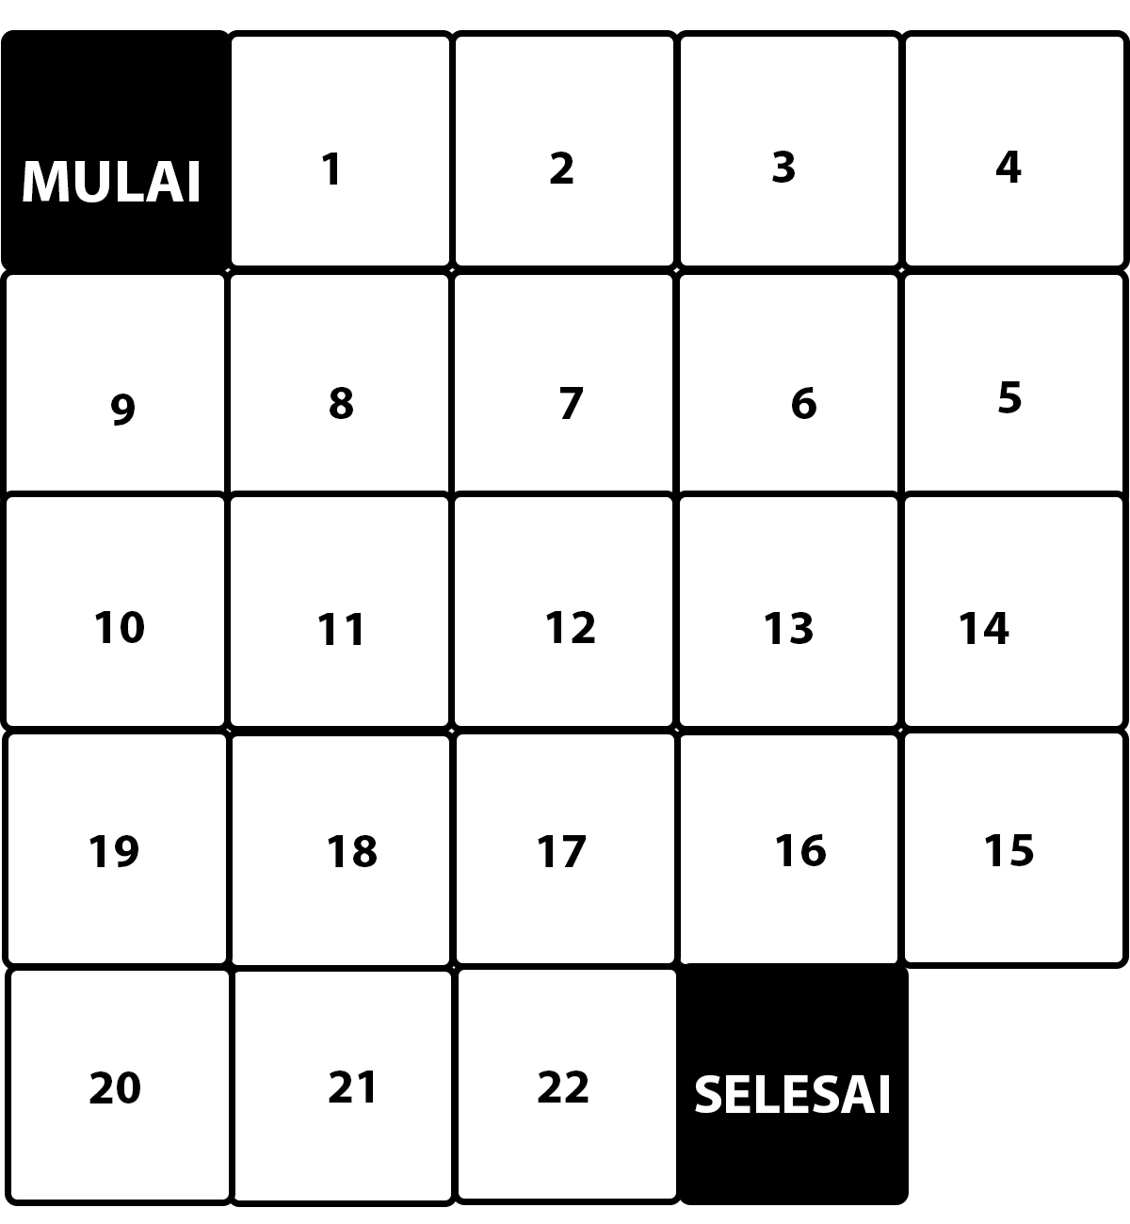

**Jawaban :**

**b= berikan paket**

**P= Putar balik**

**L= lewati persimpangan**

**Untuk jawabanyya mah sesuaikan dengan iconnya saja**

1.→

2.→

3.b

4.P

5.L

6.→

7.b

8.←

9.b

10. L

11.b

12.P

13.L

14.L

15. L

16.b

17.P

18.L

19.L

20. ←

21. →

22. b

**Penjelasan:**

Selamat kamu baru saja membantu pak budi untuk membuat rute pengiriman barang,dengan tujuan supaya pak budi tidak kebingungan. Pada tahap ini kamu telah membantu permasalahan pak budi dengan Teknik **Pengenalan Pola atau Patern Recognition** yang berarti menemukan persamaan dari setiap informasi guna menyelasaikan masalah kemudian kamu telah menemukan persamaan tersebut dan berhasil membaca intruksi kemudian menyelesaikan permasalahannya